CREATE DATABASE IF NOT EXISTS colegio;
USE colegio;

-- Tabla estudiantes
CREATE TABLE estudiantes (
id_estudiante INT AUTO_INCREMENT PRIMARY KEY,
nombre VARCHAR(50) NOT NULL,
apellido VARCHAR(50) NOT NULL,
fecha_nacimiento DATE,
telefono VARCHAR(15),
email VARCHAR(100)
);

-- Tabla cursos
CREATE TABLE cursos (
id_curso INT AUTO_INCREMENT PRIMARY KEY,
nombre VARCHAR(100) NOT NULL,
descripcion TEXT,
creditos INT DEFAULT 3
);

-- Tabla matriculas (relación muchos-a-muchos)
CREATE TABLE matriculas (
id_matricula INT AUTO_INCREMENT PRIMARY KEY,
id_estudiante INT NOT NULL,
id_curso INT NOT NULL,
fecha_matricula DATE DEFAULT CURDATE(),
estado ENUM('Activo', 'Retirado', 'Aprobado') DEFAULT 'Activo',
FOREIGN KEY (id_estudiante) REFERENCES estudiantes(id_estudiante),
FOREIGN KEY (id_curso) REFERENCES cursos(id_curso)
);

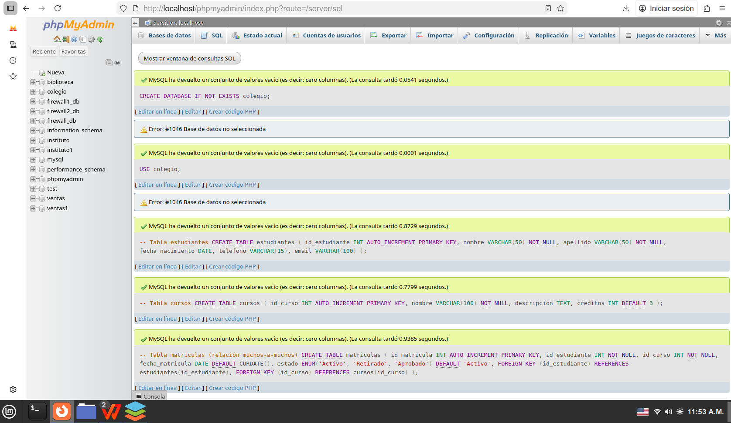
-- Estudiantes
INSERT INTO estudiantes (nombre, apellido, fecha_nacimiento, telefono, email) VALUES
('Juan', 'Pérez', '2005-03-15', '809-555-0101', 'juan.perez@email.com'),
('María', 'García', '2004-07-22', '809-555-0102', 'maria.garcia@email.com'),
('Pedro', 'López', '2005-11-08', '809-555-0103', 'pedro.lopez@email.com'),
('Ana', 'Rodríguez', '2004-01-30', '809-555-0104', 'ana.rodriguez@email.com'),
('Luis', 'Martínez', '2005-05-12', '809-555-0105', 'luis.martinez@email.com'),
('Carla', 'Sánchez', '2004-09-18', '809-555-0106', 'carla.sanchez@email.com');

-- Cursos
INSERT INTO cursos (nombre, descripcion, creditos) VALUES
('Matemáticas I', 'Álgebra básica y geometría', 4),
('Lenguaje y Literatura', 'Gramática y redacción', 3),
('Historia Universal', 'Civilizaciones antiguas', 3),
('Ciencias Naturales', 'Biología y física básica', 4),
('Inglés I', 'Gramática y conversación básica', 3),
('Educación Física', 'Deportes y acondicionamiento', 2);

-- Matrículas
INSERT INTO matriculas (id_estudiante, id_curso, fecha_matricula, estado) VALUES
(1, 1, '2025-01-15', 'Activo'), -- Juan - Matemáticas
(1, 2, '2025-01-15', 'Activo'), -- Juan - Lenguaje
(2, 1, '2025-01-15', 'Activo'), -- María - Matemáticas
(2, 3, '2025-01-15', 'Activo'), -- María - Historia
(3, 4, '2025-01-15', 'Activo'), -- Pedro - Ciencias
(3, 5, '2025-01-15', 'Activo'), -- Pedro - Inglés
(4, 2, '2025-01-15', 'Activo'), -- Ana - Lenguaje
(4, 6, '2025-01-15', 'Activo'), -- Ana - Educación Física
(5, 1, '2025-01-15', 'Retirado'), -- Luis - Matemáticas (retirado)
(6, 3, '2025-01-15', 'Activo'); -- Carla - Historia
